Администрация Чебоксаровского сельсоветА
Александровского района Оренбургской области

П О С Т А Н О В Л Е Н И Е

18.01.2016г с.Чебоксарово №3-п

Об утверждении схемы расположения земельного участка в с. Успенка Александровского района Оренбургской области.

В соответствии со ст, 11.10 Земельного Кодекса Российской Федерации от 25.10.2001№ 136-ФЗ, ч. 22 ст.5, Устава муниципального образования Чебоксаровский сельсовет Александровского района Оренбургской области и на основании заявления от 28 .05.2015г. Ежова Д. Н.:

1. Утвердить схему расположения земельного участка в с. Успенка Александровского района Оренбургской области, с местоположением: Оренбургская область, Александровский района, Чебоксаровский сельсовет, земельный участок расположен в северной части кадастрового квартала 56:04:1403001, площадью 805 кв.м., согласно приложению к постановлению.
Категория земель: земли населенных пунктов.
Разрешенное использование - малоэтажная жилая застройка (индивидуальное жилищное строительство) - код 2.1.
Рекомендовать Ежову Д. Н.. осуществить выполнение кадастровых работ в отношении земельного участка указанного в п.1 настоящего постановления в соответствии с Федеральным законом «О государственном кадастре недвижимости».
3. Постановление вступает в силу со дня его подписания.

Глава администрации: Ю. Ф. Золотцев

Разослано: в дело, Ежову Д. Н.., в районную администрацию, в прокуратуру.
Утверждена
Постановлением
муниципального образования
Чебоксаровский сельсовет
Александровского района
Оренбургской области
от 18.01.2016 г. N3-П
Схема расположения земельного участка на кадастровом плане территории

Условный номер земельного участка :ЗУ1
Местоположение: Оренбургская область, Александровский район, Чебоксаровский сельсовет, земельный участок расположен в северной части кадастрового квартала 56:04:1403001.
Разрешенное использование: индивидуальное жилищное строительство
Площадь земельного участка 805м2
Обозначение характерных точек границ | Координаты, м
Обозначение характерных точек границ | X | Y
1 | 2 | 3
1 | 541760.6976 | 2235119.6267
2 | 541767.7155 | 2235141.6835
3 | 541734.1162 | 2235152.6250
4 | 541727.6522 | 2235130.8697
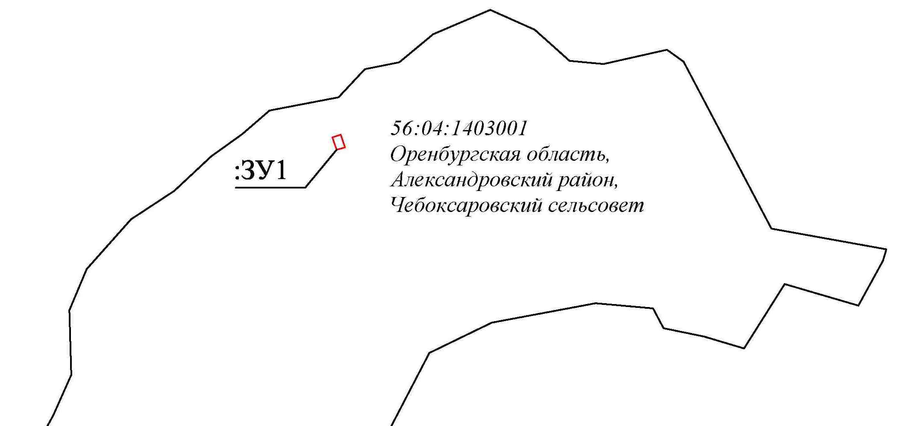
Масштаб 1: 2000

